

موقع توعرب التعليمي

www.arabia2.com/vb

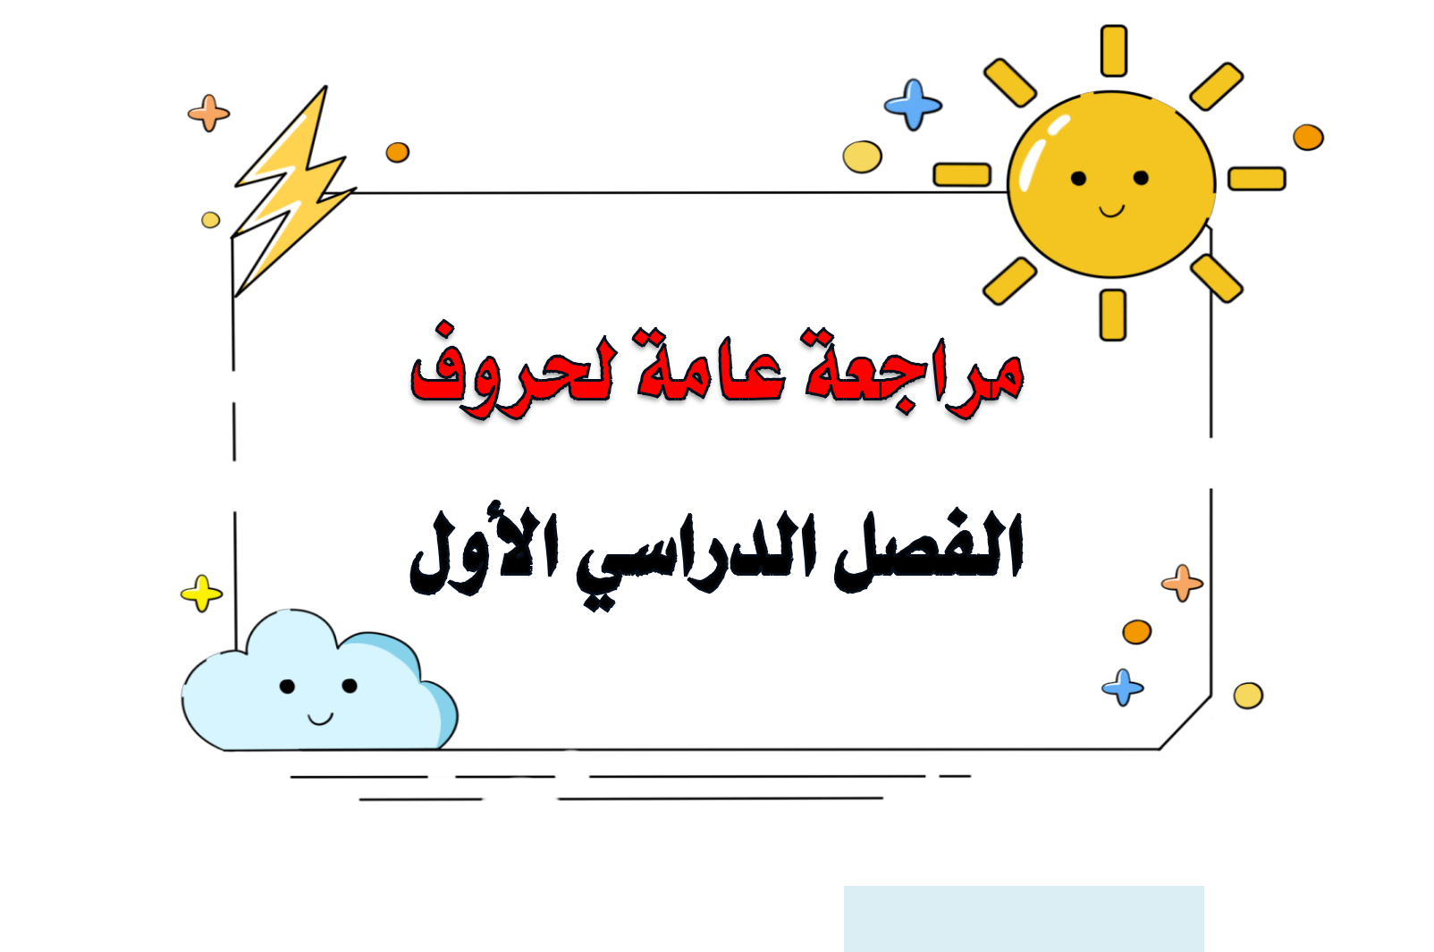
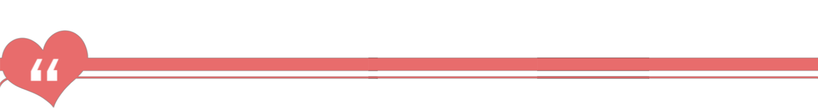

-الوحدة ) : ) 1 أسرتي .

-الوحدة ) : ) 2 مدرسيت .

-الوحدة ) : ) 3 مدينيت .

إعداد :
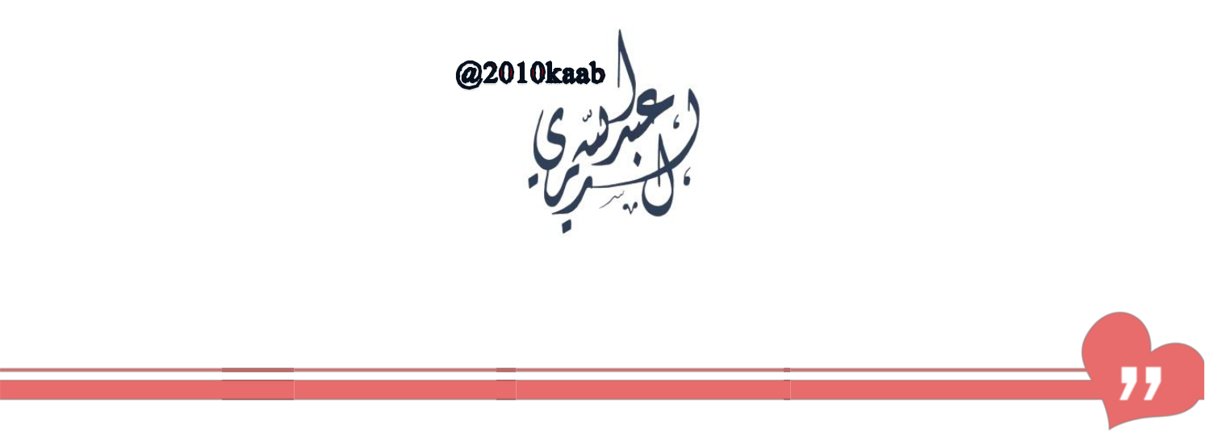
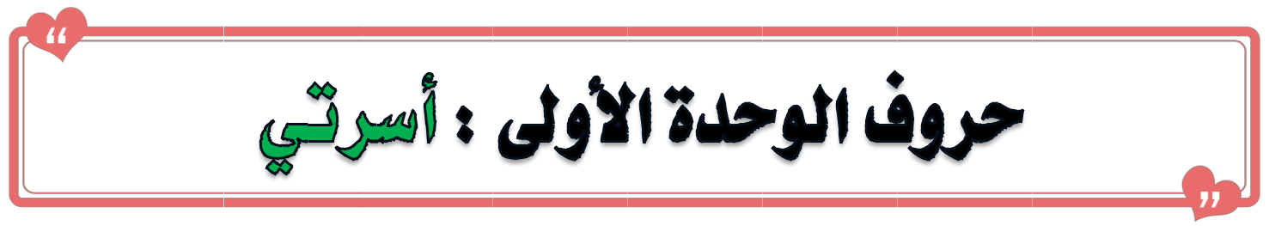

 | مـ |  |  | مـ |  |  |  | ِمـ |  |  |  | َنمـ
 | َ |  |  | ُ |  |  |  |  |  |  |  | ْ
 | بـ |  |  | بـ |  |  |  | بـ |  |  |  | نبـ
 | َ |  |  | ُ |  |  |  | ِ |  |  |  | َ
 |  |  |  |  |  |  |  |  |  |  |  | ْ
 | لـ |  |  | لـ |  |  |  | ِلـ |  |  |  | مْلـ
 | َ |  |  | ُ |  |  |  |  |  |  |  | َ
 | د |  |  | د |  |  |  | ِد |  |  |  | مد
 | َ |  |  | ُ |  |  |  |  |  |  |  | َْ
 | نـ |  |  | نـ |  |  |  | ِنـ |  |  |  | من
 | َ |  |  | ُ |  |  |  |  |  |  |  | َْ
 | ر |  |  | ر |  |  |  | ِر |  |  |  | َمر
 | َ |  |  | ُ |  |  |  |  |  |  |  | ْ
 |  |  | ما |  |  |  | مو |  |  |  | ِميـ
 |  |  | َ |  |  |  | ُ
 |  |  | با |  |  |  | بو |  |  |  | بيـ
 |  |  | َ |  |  |  | ُ |  |  |  | ِ
 |  |  | ل |  |  |  | لو |  |  |  | ِليـ
 |  |  | َ |  |  |  | ُ |  |  |  | ِديـ
 |  |  | دا |  |  |  | دو
 |  |  | َ |  |  |  | ُ
 |  |  | نا |  |  |  | نو |  |  |  | ِنيـ
 |  |  | َ |  |  |  | ُ
 |  |  | َرا |  |  |  | ُرو |  |  |  | ِريـ
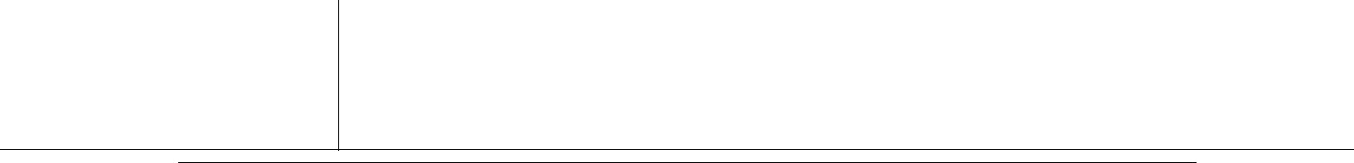

مـــ
........ــَدارس

ِ

بــــ
........ــريد

ِ

لـــ
........ــبسَ

ِ

د

........َرسَ

ــمــ

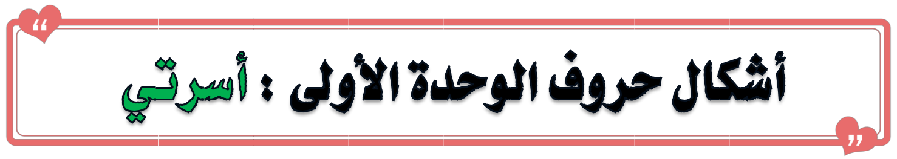

َقـ.........ــر


ـــبـــ

َنــ.........ـتَ

ـــلــ

حَـــ........ـيـبَ


ـــد

جَــ.........يد


ــم |  | م
َقديـــ.......... |  | َقد..........
ِ |  | ِ
ــــب |  | ب
حســ.......... |  | حبو..........
ََ
ــــل |  | ل
َقليــــ.......... |  | حو ..........
ِ |  | َ
ــــد |  | د
َفريــ.......... |  | َقـا..........
ِ

نـــ

........ـــطوف

ر

........اقَبَ

ـــنـــ |  | ــــن |  | ن
مــ......... | ــزل | َأمـــ.......... |  | بد..........
َ | ِ | ِ |  | ََ
ـــر |  | ــــر |  | ر
تــ......... | يـد | َقصيـ.......... |  | سا..........
 |  | ِ |  | َ


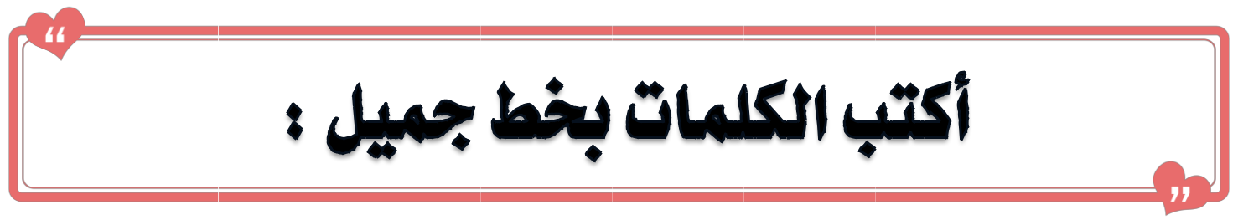

حليب |  |  | مرسوم |  |  | مفيد
َِ |  |  | َ |  |  | ِ
............................. |  |  | ............................. |  |  | .............................
َ |  |  | دجاجة
قديم |  |  |  |  |  | جديد
 | ِ |  | َ | َ َ |  | جديد
 |  |  |  | َ َ |  | َِ
............................. |  |  | ............................. |  |  | .............................
َ |  |  |  |  |  | َ
قليل |  |  | بريد |  |  | َ
 | ِ |  |  |  |  | لبس
 | ِ |  | َِ |  |  | َِ
.............................
 |  |  | ............................. |  |  | .............................
رحيم |  |  |  |  |  | َ
 |  |  | ح رف |  |  | قريب
َ | ِ |  |  |  |  | قريب
َ |  |  | َ |  |  | ِ
.............................
 |  |  | ............................. |  |  | .............................
َنادر |  |  | َنبات |  |  | حاسوب
 | ِ |  |  | َ |  | َ
............................. |  |  | ............................. |  |  | .............................

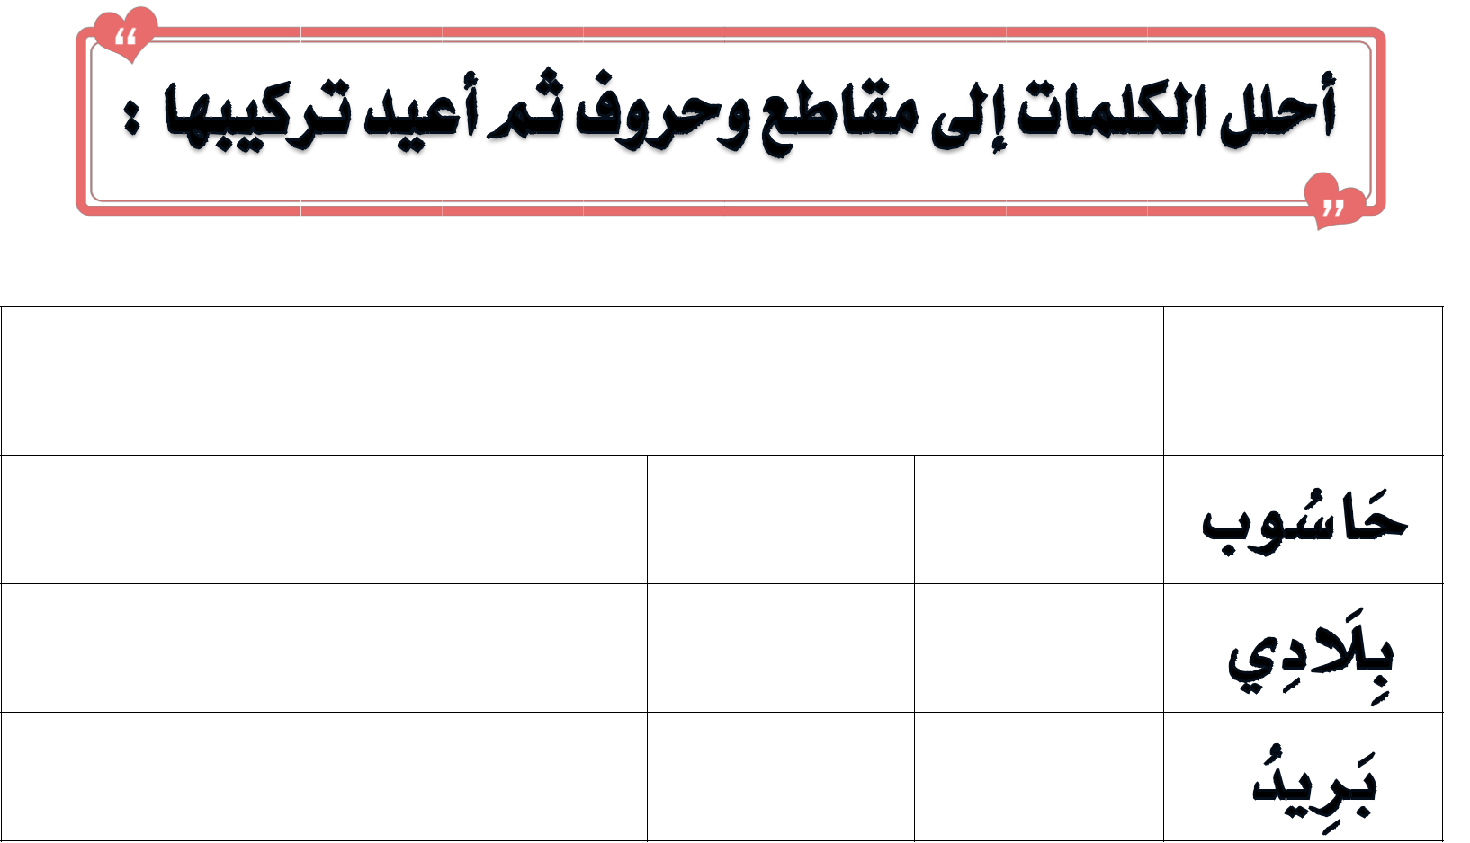

الكلمة | التحليل |  | الرتكيب
................... | .................. | ................... | ...................................
.................... | .................... | ................... | ...................................
................... | ................... | .................... | ..................................
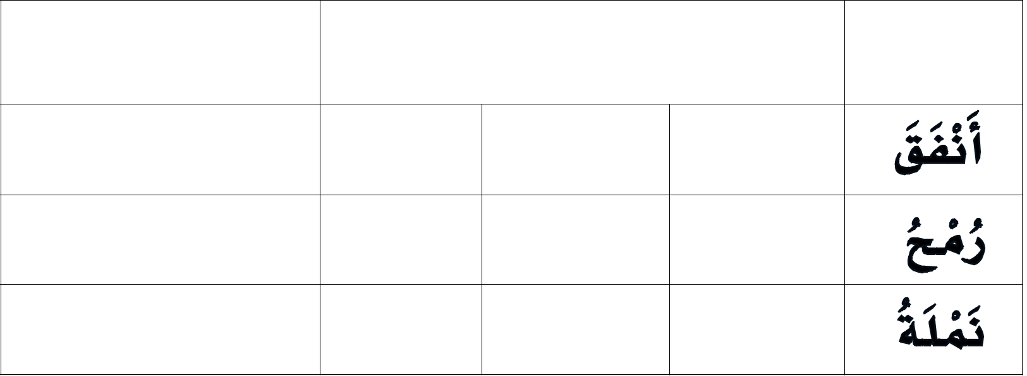

الكلمة | التحليل |  | الرتكيب
................... | .................. | ................... | ...................................
.................... | .................... | x | ...................................
................... | ................... | .................... | ..................................
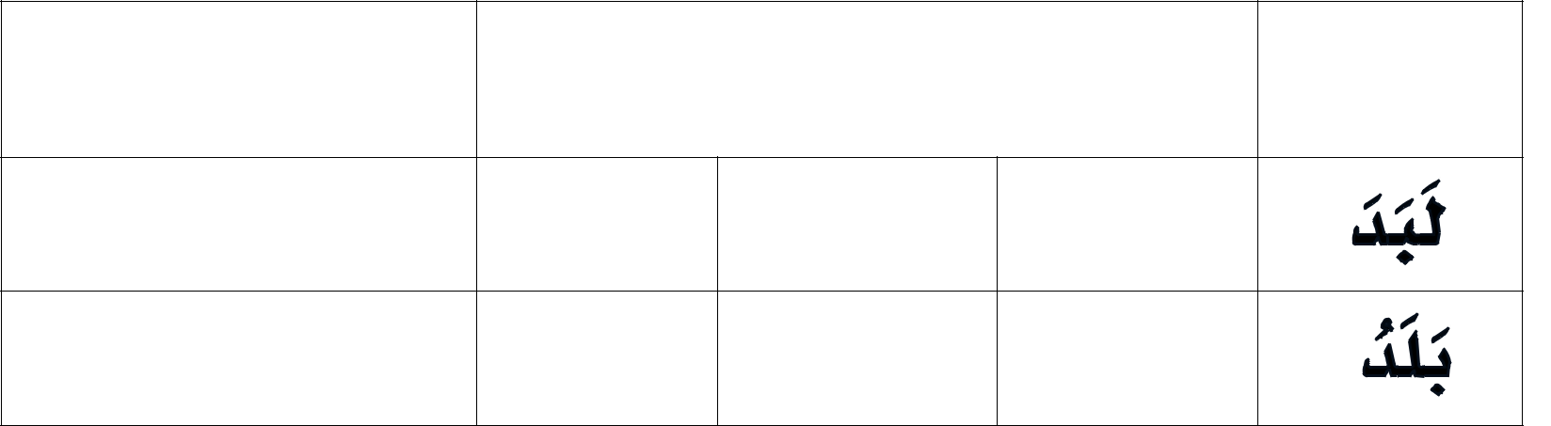

الكلمة | التحليل | الرتكيب
................... | ........................................................................
.................... | .................... ......................................................

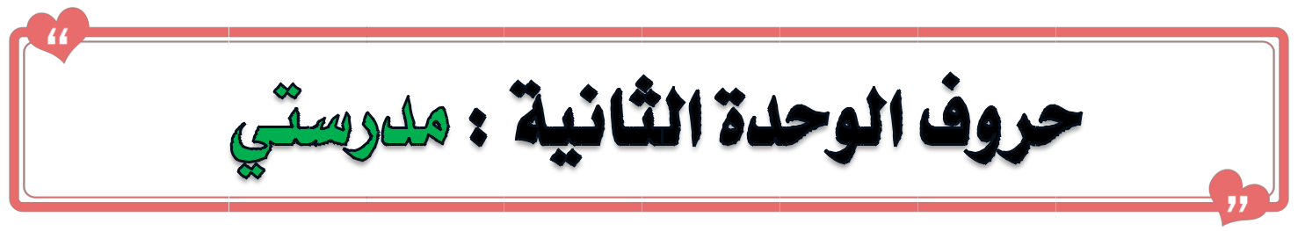

صَـ َ |  |  | صَـ َ |  |  |  | صَـ َ |  |  |  | مصـ َ
 |  |  |  |  |  |  |  |  |  |  | ْ
فـ َ |  |  | فـ َ |  |  |  | فـ َ |  |  |  | مْفـ َ
سـ َ |  |  | سـ َ |  |  |  | سـ َ |  |  |  | مَسـ َ
 |  |  |  |  |  |  |  |  |  |  | ْ
قـ َ |  |  | قـ َ |  |  |  | قـ َ |  |  |  | مَقـ َ
 |  |  |  |  |  |  |  |  |  |  | ْ
تـ َ |  |  | تـ َ |  |  |  | تـ َ |  |  |  | مَتـ َ
 |  |  |  |  |  |  |  |  |  |  | ْ
حـ َ |  |  | حـ َ |  |  |  | حـ َ |  |  |  | مَحـ َ
 |  |  |  |  |  |  |  |  |  |  | ْ
 | صَا َ |  |  |  | صَو َ |  |  |  | صَيـ َ
 | فَا َ |  |  |  | فَو َ |  |  |  |  | فَيـ َ
 | سا َ |  |  |  | سَو َ |  |  |  |  | سَيـ َ
 | قَا َ |  |  |  | قَو َ |  |  |  |  | قَيـ َ
 | تَا َ |  |  |  | تَو َ |  |  |  |  | تَيـ َ
 | حَا َ |  |  |  | حَو َ |  |  |  |  | حَيـ َ

صـ

........ــالِح

فــــ
........ــريق

ِ

ســـ

........ــحب

قــ

........ـتـل

تـــ

........ـــمْـر

حــــ
........ـــارس

ِ

ــصـ | ـص
قـ.........ـيـر | ق صـــ..........
 | ِ

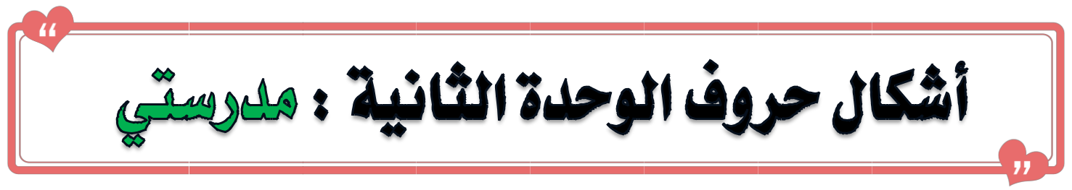

ـــفـــ |  | ــــف
ح ــ......... | ـلة | صـــ..........


ـــسـ |  | ــــس
حـــ......... | ــب | رفــــ..........


ـــقـ |  | ــــق
ح ــ......... | ــل | سبـــ..........

ـــتـــ |  | ــــت
بـــ......... | ــر | نبـــ..........

 | ـــحـــ | ــــح
نــ | .........ــت | ريـــ..........
 |  | ِ

ص
ح ر..........

ِ

ف

صـو..........

س

د ر ..........

ق

أحْـر ..........

ت

صْو..........

ح
فر..........

ِ

أصبح |  | مصحف |  | أحرص
ْ |  | ْ |  | ِْ
............................. |  | ............................. |  | .............................
فرصة |  | حفْلة |  | رفوف
ْ |  | حفْلة |  | رفوف
............................. |  | ............................. |  | .............................
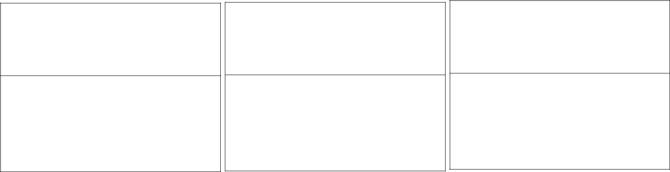

مدْرسة فسِيح راسل

............................. ............................. | .............................
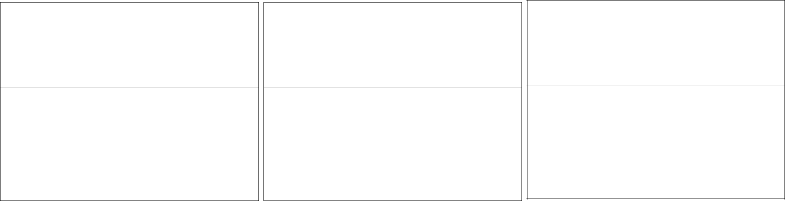

قِليل حِقيبة صدِيق

............................. ............................. | .............................

ح ارس |  | تحمل |  | َّ
ح ارس |  | تحمل |  | تفاح
ِ |  | ِ
ِ |  | ْ
............................. |  | ............................. |  | .............................

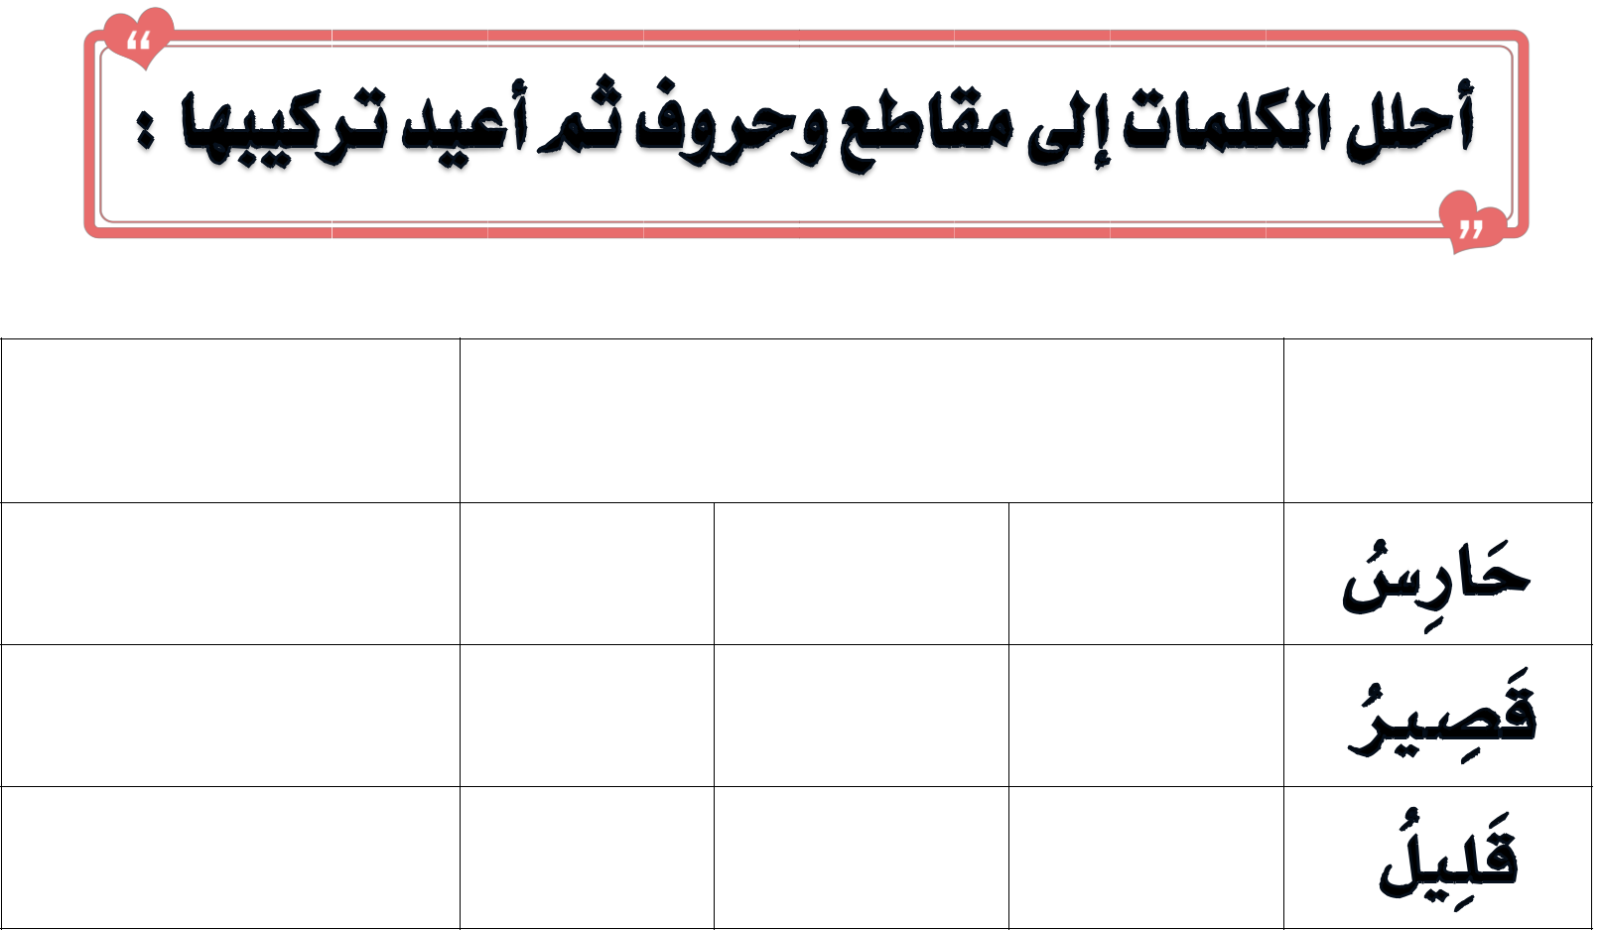

الكلمة | التحليل |  | الرتكيب
................... | .................. | ................... | ...................................
.................... | .................... | ................... | ...................................
................... | ................... | .................... | ..................................
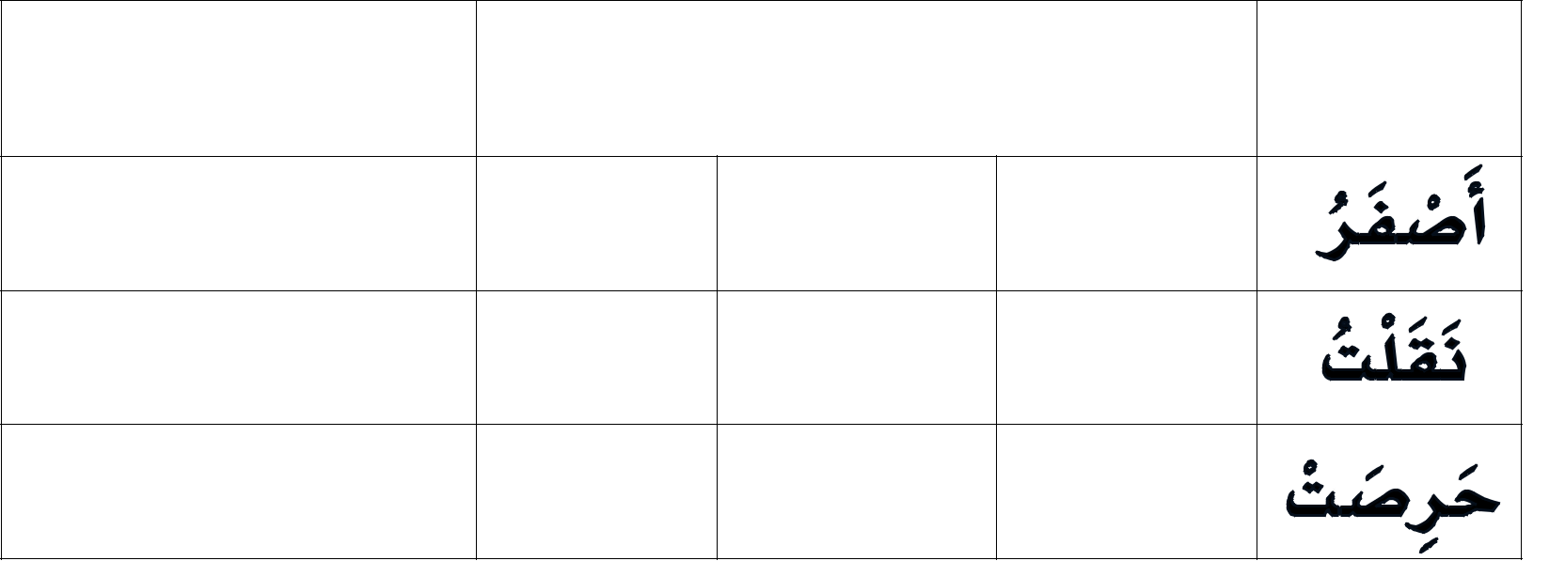

الكلمة | التحليل |  | الرتكيب
................... | .................. | ................... | ...................................
.................... | .................... | ................... | ...................................
................... | ................... | .................... | ..................................
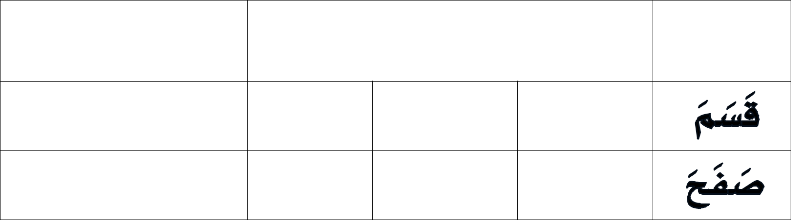

الكلمة | التحليل | الرتكيب
................... | ........................................................................
.................... | .................... ......................................................

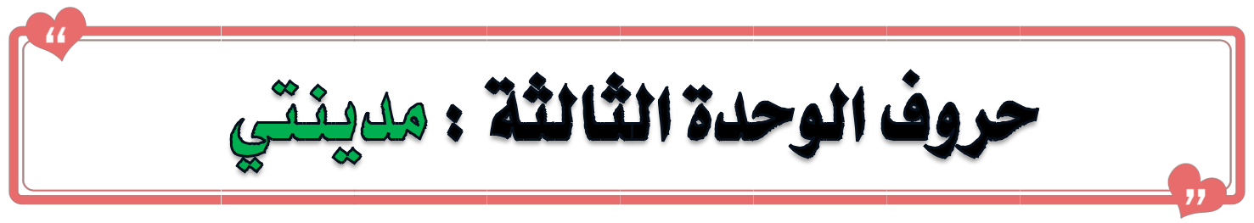

 | أَ َ |  |  | أَ َ |  |  | إَ َ |  |  | ف أَ َ
طـ َ |  |  | طَـ َ |  |  |  | طَـ َ |  |  | أطـ َ
زَ َ |  |  | زَ َ |  |  |  | زَ َ |  |  | نزَ َ
وَ َ |  |  | وَ َ |  |  |  | وَ َ |  |  | ح وَ َ
جـ َ |  |  | جَـ َ |  |  |  | جَـ َ |  |  | أجـ َ
شـ َ |  |  | شَـ َ |  |  |  | شَـ َ |  |  | أشَـ َ
 | آ َ |  |  |  | أَو َ |  |  |  | إَيـ َ
 | طا َ |  |  |  | طَو َ |  |  |  | طَيـ َ
 | وا َ |  |  |  | وَو َ |  |  |  | وَيـ َ
 | زا َ |  |  |  | زَو َ |  |  |  | زَيـ َ
 | جا َ |  |  |  | جَو َ |  |  |  | جَيـ َ
 | شا َ |  |  |  | شَو َ |  |  |  | شَيـ َ

أ

........َمـرَ

طــــ

........ــَمسَ

ز

........حَـفَ

ــأ | ــأ
َ | َلجــ.......
فــ.........ر | َلجــ.......
 | َ

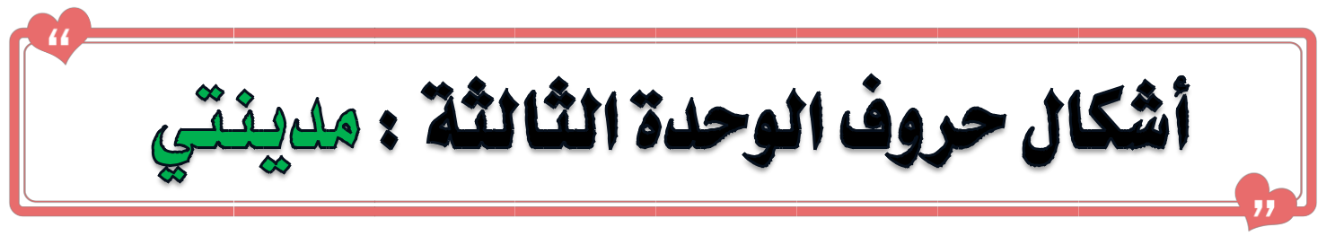

ـــطـــ ــــط

مــ......... | ـر حـبــ..........
َ |  | ََ
ـــز |  | ــــز
رمــ......... |  | َقَفـــ..........
َ


أ

َر..........س

ط
رَبــــا..........

ِ

ز

َبـرَ..........

و

........جَـدَ

جــــ

........ـــزَر

شــــ
........ـــربَ

ِ

ـــو

حَــ.........لَ

ـــجـــ

حَــ.........ــر

ـــشـــ

حَــ.........ــرَ

ــــو

َصـــ..........ت


ــــج

َدمـــ..........

ــــش
ريـــ..........

ِ

و

َأر ..........ى

ج

زجَـا..........

ش

َفَر..........

َ | َ |  |  |  | َ |  | َ
 | َ |  |  |  | َ |  | م لجأ
أشرف |  |  |  | رأفـة |  |  | م لجأ
 | َ |  | َ |  |  |  | َ َ
............................. |  |  | ............................. |  |  |  | .............................
َ |  |  | َ
طريـق |  |  | لـطيـف |  |  |  | َنشيط
ِ |  |  |  |  |  |  | َنشيط
 |  |  |  | ِ |  |  | ِ
............................. |  |  | .......................... |  | ... |  | .............................
َزمَزم |  |  | حَزام |  |  |  | بـارز
 |  |  |  | ِ |  |  | َ ِ
.............................
 |  |  | .......................... |  | ... |  | .............................

جَمِيل حِجَاب زجَاج

............................. ............................. | .............................

َ |  | َنشيد |  | ريـش
شجرة |  | َنشيد |  | ريـش
ََ |  | ِ |  | ِ
............................. |  | ............................. |  | .............................

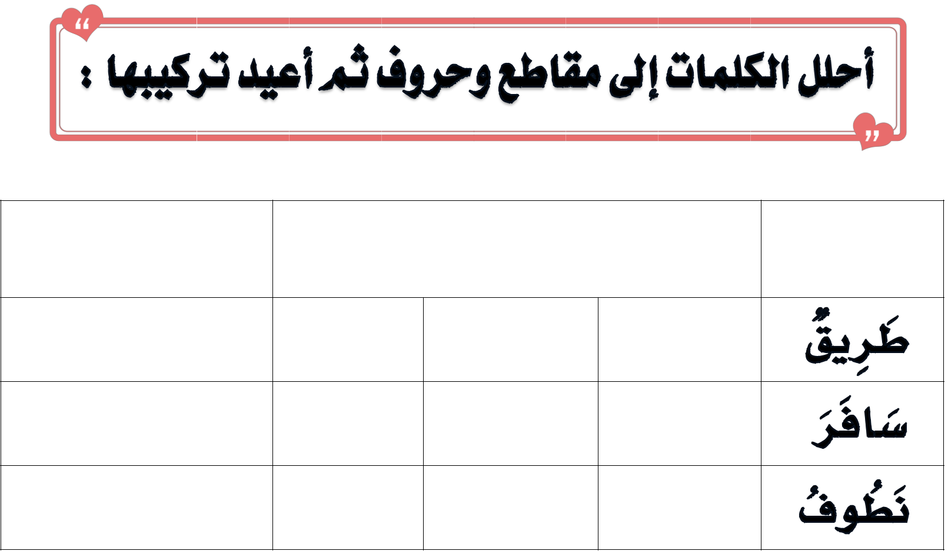

الكلمة | التحليل |  | الرتكيب
................... | .................. | ................... | ...................................
.................... | .................... | ................... | ...................................
................... | ................... | .................... | ..................................
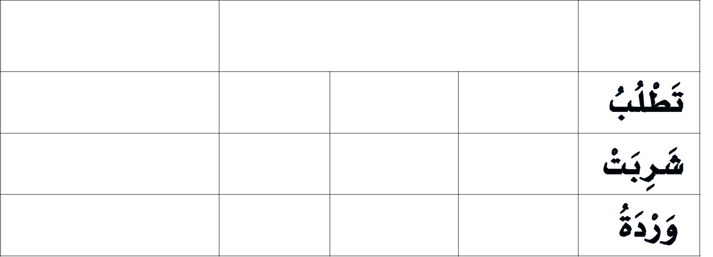

الكلمة | التحليل |  | الرتكيب
................... | .................. | ................... | ...................................
.................... | .................... | ................... | ...................................
................... | ................... | .................... | ..................................
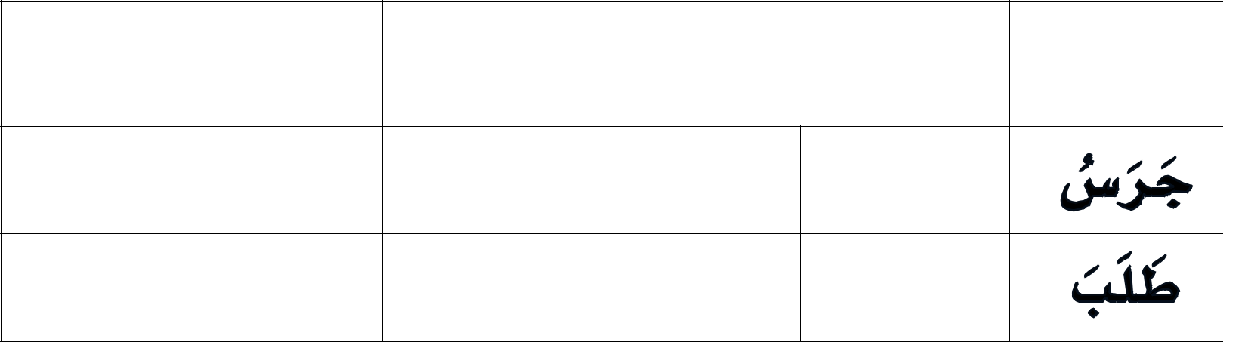

الكلمة | التحليل | الرتكيب
................... | ........................................................................
.................... | .................... ......................................................

